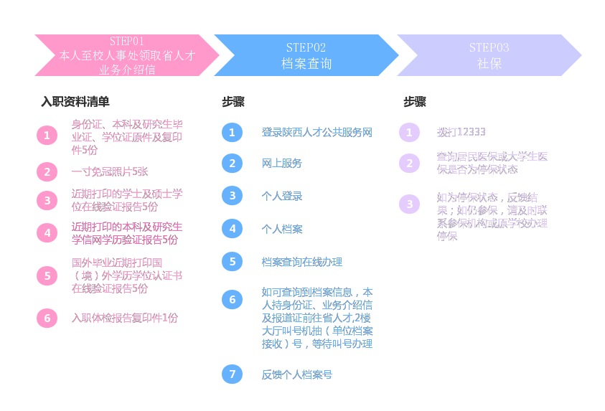
应届无工作经历人员

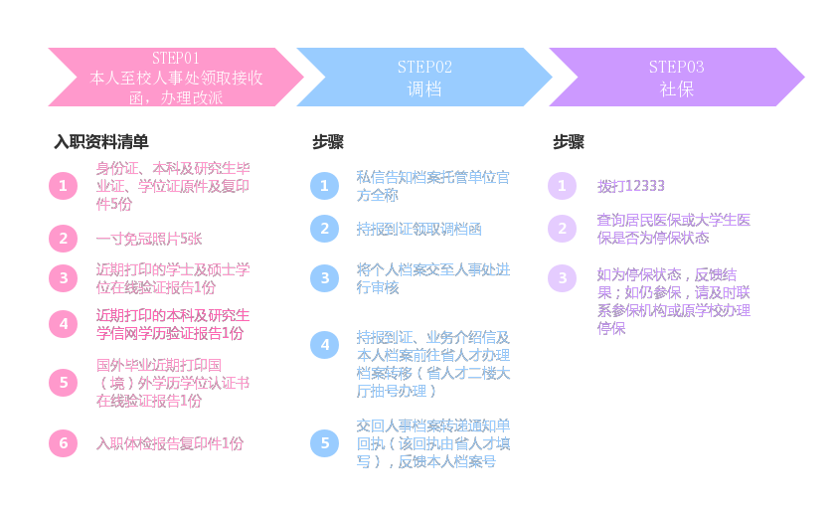
研究生毕业后无工作经历

有工作经历人员（含本科毕业工作后辞职读研人员）：
